VOTO PARTICULAR QUE FORMULA LA COMISIONADA GUADALUPE RAMÍREZ PEÑA EN RELACIÓN CON LA RESOLUCIÓN DICTADA POR EL PLENO DEL INSTITUTO DE TRANSPARENCIA, ACCESO A LA INFORMACIÓN PÚBLICA Y PROTECCIÓN DE DATOS PERSONALES DEL ESTADO DE MÉXICO Y MUNICIPIOS, EN LA VIGÉSIMA PRIMERA SESIÓN ORDINARIA DEL OCHO DE JUNIO DE DOS MIL VEINTIDÓS, EN LO RELATIVO AL RECURSO DE REVISIÓN 03451/INFOEM/IP/RR/2022 Y ACUMULADOS.
El Pleno del Instituto de Transparencia, Acceso a la Información Pública y Protección de Datos Personales del Estado de México y Municipios, aprobó por unanimidad de votos, la resolución relativa al recurso de revisión 03451/INFOEM/IP/RR/2022 Y ACUMULADOS, presentada por el Comisionado Luis Gustavo Parra Noriega, respecto de la cual, la suscrita formula VOTO PARTICULAR, con fundamento en el artículo 14 fracción XI del Reglamento Interior del Instituto de Transparencia, Acceso a la Información Pública y Protección de Datos Personales del Estado de México y Municipios.
Es preciso señalar que la suscrita, comparte en esencia el sentido del estudio realizado en la resolución emitida por el Comisionado Ponente; sin embargo, resulta necesario destacar ciertas consideraciones de hecho y derecho que debieron ser valoradas en el análisis de la resolución.

- Antecedentes
En primera instancia, debe precisarse que el Recurrente requirió al Sujeto Obligado, medularmente lo siguiente:
Del Órgano Consultivo de Apoyo del Sistema Municipal de Protección Integral de Niñas, Niños, y Adolescentes, lo siguiente:
- Nombre del servidor público Titular y datos de contacto.
- Reglamento, reglas de organización y funcionamiento.
- Última convocatoria emitida para su integración.
- El o los documentos que den cuenta de los resultados en el proceso de selección de integrantes.
- Lista de integrantes actuales con nombre y organización/institución/territorio que representa.
- Acta de instalación.
- Orden del día de las sesiones y reuniones realizadas en los últimos tres años.
- Listas de asistencia de las sesiones y reuniones realizadas en los últimos tres años.
- Actas o minutas de las sesiones y reuniones realizadas en los últimos tres años.
- Documentos de planeación operativa (programas, planes, metodologías, cronogramas o similares) en los últimos tres años.
- Propuestas, recomendaciones, opiniones, posicionamientos, observaciones y/o denuncias.
- Informes de actividades y/o resultados.
En respuesta a estos requerimientos, el Sujeto Obligado a través de la Unidad de Transparencia advirtió incompetencia para atender las solicitudes de acceso, toda vez que a su consideración la unidad competente para atender su pretensión es el Sistema Municipal DIF Ecatepec; posterior a la admisión del Recurso de Revisión que nos ocupa, en informe justificado el Ayuntamiento de Ecatepec de Morelos, por medio de la Defensoría Municipal de Derechos Humanos, Dirección de Seguridad Pública y Tránsito Municipal e Instituto Municipal de las Mujeres e Igualdad de Género, ratificaron la incompetencia para atender el requerimiento del ahora Recurrente.
Asimismo, por medio de la etapa procesal en comento, el Secretario del Ayuntamiento manifestó que la atención al Derecho de Acceso a la Información del Particular representa una gran cantidad de documentos, por lo tanto, la misma se pone a disposición de este último a través de la modalidad de consulta directa en el lugar que ocupan las oficinas del área a su cargo.
En ese sentido, al considerar que la respuesta otorgada no colmó a cabalidad su requerimiento inicial, el particular interpuso el medio de impugnación citado al rubro, expresando en la totalidad de los expedientes, sus agravios de la siguiente manera:
Acto Impugnado:
“Se impugna la respuesta a la solitud de información con Folio 00130/ECATEPEC/IP/2022, 00131/ECATEPEC/IP/2022, 00132/ECATEPEC/IP/2022 y 00133/ECATEPEC/IP/2022.”(Sic).
Razones o Motivos de Inconformidad:
“La respuesta no es coherente de acuerdo con lo previsto en los Artículos 119 y 145 de la Ley General de los Derechos de Niñas, Niños y Adolescentes, debido a que Ayuntamiento si es Sujeto Obligado para hacer entrega de la información solicitada.”(Sic).
En el estudio del asunto, el Comisionado Ponente determinó que el Ayuntamiento de Ecatepec de Morelos no señaló de manera fundada y motivada un impedimento para dar atención a los requerimientos de información por medio de la modalidad elegida por el Particular, por ello, no se tiene por válido el cambio de modalidad en la entrega de la información, en consecuencia, se concluyó que en el presente asunto, lo pertinente es REVOCAR las respuestas del Sujeto Obligado y ORDENAR la entrega de la siguiente información:
“PRIMERO. Se REVOCAN las respuesta del Sujeto Obligado para atender la solicitud de acceso a la información 00130/ECATEPEC/IP/2022, 00131/ECATEPEC/IP/2022, 00132/ECATEPEC/IP/2022 y 00133/ECATEPEC/IP/2022, por resultar fundadas las razones o motivos de inconformidad hechos valer por el Recurrente en los Recursos de Revisión 03451/INFOEM/IP/RR/2022, 03453/INFOEM/IP/RR/2022, 03454/INFOEM/IP/RR/2022 y 03455/INFOEM/IP/RR/2022 en términos del Considerando QUINTO y SÉPTIMO de esta Resolución.

SEGUNDO. Se ORDENA al Ayuntamiento de Ecatepec de Morelos, a efecto de que, entregue a través del Sistema de Acceso a la Información Mexiquense (SAIMEX), en su caso en versión pública, lo siguiente:

a) Del Órgano Consultivo de Apoyo del Sistema Municipal de Protección Integral de Niñas, Niños, y Adolescentes:

1. Nombre del servidor público Titular y datos de contacto.
2. Reglamento, reglas de organización y funcionamiento.
3. Última convocatoria emitida para su integración.
4. El o los documentos que den cuenta de los resultados en el proceso de selección de integrantes.
5. Lista de integrantes actuales con nombre y organización/institución/territorio que representa.
6. Acta de instalación.
7. Orden del día de las sesiones y reuniones realizadas en los últimos tres años.
8. Listas de asistencia de las sesiones y reuniones realizadas en los últimos tres años.
9. Actas o minutas de las sesiones y reuniones realizadas en los últimos tres años.
10. Documentos de planeación operativa (programas, planes, metodologías, cronogramas o similares) en los últimos tres años.
11. Propuestas, recomendaciones, opiniones, posicionamientos, observaciones y/o denuncias.
12. Informes de actividades y/o resultados.

Junto con las versiones públicas, se deberá entregar el Acuerdo del Comité de Transparencia mediante el cual se funde y motive la eliminación de la información confidencial, en términos de los artículos 49, fracción VIII, 143, fracción I y 149 de la Ley de Transparencia y Acceso a la Información Pública del Estado de México y Municipios.

Para el caso que alguna de la información que se ordena entregar no obre en los archivos del Sujeto Obligado en virtud de no contar con atribuciones para generarla, bastará que se haga del conocimiento del Particular de manera precisa y clara.”

TERCERO. NOTIFÍQUESE la presente resolución al Titular de la Unidad de Transparencia del Sujeto Obligado, para que conforme al artículo 186 último párrafo, 189 segundo párrafo y 194 de la Ley de Transparencia y Acceso a la Información Pública del Estado de México y Municipios; dé cumplimiento a lo ordenado dentro del plazo de veinte días hábiles, e informe a este Instituto en un plazo de tres días hábiles siguientes sobre el cumplimiento dado a la presente.
De conformidad con el artículo 198 de la Ley de Transparencia y Acceso a la Información Pública del Estado de México y Municipios, de considerarlo procedente, el Sujeto Obligado de manera fundada y motivada, podrá solicitar una ampliación de plazo para el cumplimiento de la presente resolución”

- Razones del Voto Particular

En primera instancia, resulta importante señalar que se comparte en esencia, el sentido de la resolución, sin embargo, el punto medular del presente voto radica en el plazo que se otorgó al Sujeto Obligado para dar cumplimiento a la resolución, el cual consiste en veinte días hábiles, ello bajo el siguiente argumento “…en términos del último párrafo, del artículo 186 de la Ley de Transparencia y Acceso a la Información Pública del Estado de México y Municipios, este Organismo Garante considera necesario que para la atención de la Presente, no se otorgue el plazo de Ley de diez hábiles sino que, a fin de que el Sujeto Obligado se encuentre en condiciones óptimas para dar atención a lo requerido sin que esto signifique que se rebasen sus capacidades técnicas, administrativas y humanas, es necesario que se amplié el término legal para su cumplimiento; por lo que, para el caso que nos ocupa, en virtud de que el Ayuntamiento deberá realizar una búsqueda de información de tres años de antigüedad, así como, del número total de documentos que deberá digitalizar y subir al Sistema de Acceso a la Información Mexiquense (SAIMEX), se considera procedente otorgar un término de veinte días hábiles para el cumplimiento de la Presente.”(Sic)

Bajo esta línea de pensamiento, el artículo 186 de la Ley de Transparencia y Acceso a la Información Pública del Estado de México y Municipios, en su último párrafo establece lo siguiente:

“Artículo 186
…
Las resoluciones establecerán, en su caso, los plazos y términos para su cumplimiento y los procedimientos para asegurar su ejecución, los cuales no podrán exceder de diez días hábiles para la entrega de información. Excepcionalmente el Instituto, previa fundamentación y motivación, podrán ampliar estos plazos cuando el asunto así lo requiera” (Sic) (Énfasis añadido)

Resulta importante traer a colación el contenido de este precepto legal, en razón de que el plazo concedido para el cumplimiento de las resoluciones es de diez días hábiles, sin embargo, la legislación establece una excepción para la ampliación de dicho plazo previa fundamentación y motivación cuando el asunto así lo requiera.

En este sentido, como ya se mencionó, si bien la Ponencia resolutora señaló como motivos para justificar la ampliación de plazo para el cumplimiento de la resolución que el Ayuntamiento deberá realizar una búsqueda de información de tres años de antigüedad, así como, del número total de documentos que deberá digitalizar y subir al Sistema de Acceso a la Información Mexiquense (SAIMEX).

También lo es que dentro del análisis realizado en la propia resolución se señala que:

“Conforme a lo hasta aquí expuesto, es necesario precisar que el Sujeto Obligado únicamente señaló como razones y/o motivos para hacer valer el cambio de modalidad en la entrega de la información a consulta directa, la cantidad de documentales que conlleva atender la pretensión del Particular, sin embargo, es importante advertir que el Oficio signado por el Secretario del Ayuntamiento, refiere un total de once solicitudes de acceso; tal y como se ilustra a continuación con el siguiente extracto:
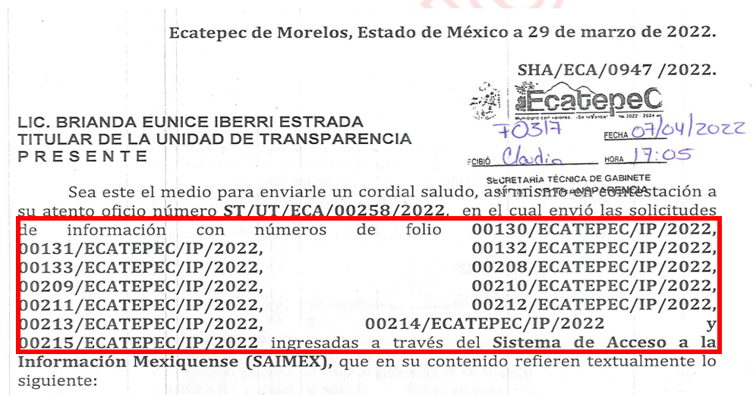
En el tenor del oficio en estudio, este Instituto no tiene los elementos necesarios para tener por válido el cambio de modalidad pretendido por el Sujeto Obligado, esto, en razón que únicamente las solicitudes de acceso que nos ocupan son las siguientes: 00130/ECATEPEC/IP/2022, 00131/ECATEPEC/IP/2022, 00132/ECATEPEC/IP/2022 y 00133/ECATEPEC/IP/2022; así, en virtud que del oficio del Secretario del Ayuntamiento se desprende un pronunciamiento grupal, en el que se agregaron otros requerimientos de información ajenos a los Recursos de Revisión acumulados en el señalado al rubro, es por lo que este Instituto no tiene la certeza respecto a si el volumen de documentos correspondientes a los requerimientos con los folios antes citados, pueden ser entregados conforme a la modalidad elegida por el Particular, a saber, el Sistema de Acceso a la Información Mexiquense (SAIMEX).

En este orden de ideas, es claro que el Sujeto Obligado no advirtió que los recursos humanos y materiales con los que cuenta podrían ser insuficientes, así mismo, no precisó que la información solicitada implica un análisis, estudio o bien, procesamiento de datos a fin de generar las versiones públicas correspondientes, además, este último no refirió puntualmente a cuantas fojas y/o peso electrónico (megabytes) asciende totalmente la información requerida …
…
De los argumentos antes expuesto, se destaca que no tiene certeza de la cantidad o número total de documentos que deberán ser proporcionados por el Sujeto Obligado, asimismo tampoco se conoce si la información solicitada implicará un análisis, estudio o bien, procesamiento de datos a fin de generar las versiones públicas correspondientes, por ello es que la suscrita no encuentra justificado el plazo otorgado para el cumplimiento de la resolución.

Aunado a lo anterior, también se otorga la posibilidad al Sujeto Obligado de solicitar una ampliación de plazo para el cumplimento de la resolución en términos del segundo párrafo del artículo 198 de la Ley de Transparencia y Acceso a la Información Pública del Estado de México y Municipios, lo cual, de actualizarse y aprobarse dilatará la contestación a las peticiones o solicitudes del particular.
Por todo lo expuesto en líneas argumentativas anteriores es que la suscrita no comparte este aspecto de la resolución.
Por las consideraciones expuestas, con fundamento en lo dispuesto por el artículo 14 fracciones X y XI del Reglamento Interior del Instituto de Transparencia, Acceso a la Información Pública y Protección de Datos Personales del Estado de México y Municipios, la suscrita Comisionada emite el presente VOTO PARTICULAR en los términos precisados.

